ELEKTROS SROVĖS NEŠĖJŲ METALUOSE PRIGIMTIS

Pirmasis jau 1901 m. elektros srovės nešėjų metaluose prigimtį bandė eksperimentiškai nustatyti Rikke. Jis sujungė strypus, taip kaip parodyta 1pav. ir leido jais tekėti visus metus nuolatinę srovę.

Cu
Cu
Al

1 pav.
Per šį laiką pratekėjo 3.5⋅10⁶C krūvis, tačiau nei svoris strypų, nei sąlyčio taškai nepakito.
Rikke padarė išvadą, kad medžiagos atomai metaluose srovės pernešimo procesuose nedalyvauja, o gali būti čia elektronai, kuriuose pirmą kartą jau 1897 m. atrado Tomsonas. Norint tuo įsitikinti, reikėjo išmatuoti elektronų ženklą bei savitąjį krūvį.
Buvo sumanyta eksperimentas,kurio idėja remėsi tuo, kad jeigu krūvio nešėjai metaluose yra elektronai, tai privertus judėti strypą tam tikru greičiu ir vėl jį stabdant turi atsirasti dėl neigiamo pagreičio strype srovės impulsas. Beje, tokį elektros krūvių pagreitį nejudančiame metalo cilindre galime sudaryti patalpinus laidininką į elektrinį lauką

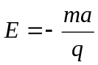,
tai yra prie jo galų prijungti įtampą

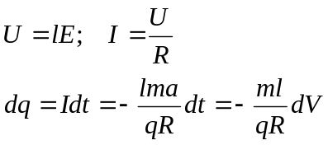
per stabdymo laiką strypu prajudės krūvis

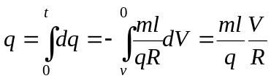.

Pirmieji tokį bandymą atliko 1913 m. Mandelštanas ir Papaleksi, o vėliau 1916 m. su 500 m ritele ją įsukę 300 m/s linijiniu greičiu stabdė ir paskaičiavo savitąjį krūvį 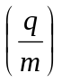 Tomsonas ir Stiurtas. Jie gavo šį santykį, eksperimento paklaidų leistinuose rėmuose, artimą elektrono savitąjam krūviui, t.y.
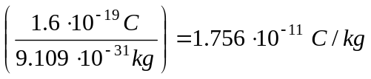 Elektronų skaičių tūrio vienete skaičiuojame taip 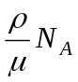 (čia ρ - medžiagos tankis, μ - kilomolio masė, N_{A} - Avogadro sk.). Pvz., kalio . Klasikinė metalų laidumo teorija buvo pateikta Drudės, vėliau tikslinta Lorenco. Padal Drudę vidutinis elektronų greitis metaluose gali būti išreikštas lygtimi:

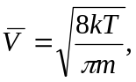 taigi T=300 K temperatūroje 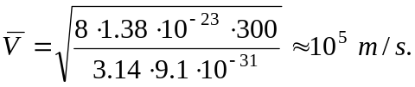 Jeigu talpiname metalą į elektrinį lauką, tai be chaotinio 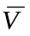 judėjimo greičio atsiranda ir tvarkingas greitis <U>.
Kadangi elektronai metaluose yra nuolatiniame judėjime, tai jų laisvojo lėkio laikas

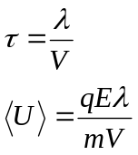 (λ - vidutinis laisvasis lėkis),

tai jo vidutinė kinetinė energija 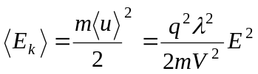.
Tokiu būdu, elektronai susidurdami su gardelės jonais, atiduoda E_{k} energiją gardelei. Kadangi kiekvienas elektronas per sekundę vidutiniškai turi E_{k} energiją, tai kiekvienu momentu atidavus E_{k} energiją gardelei yra šildoma medžiagą. Tokiu būdu tūrio vienete per laiko vienetą išsiskiria šiluma 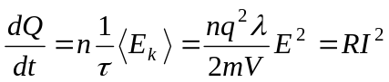

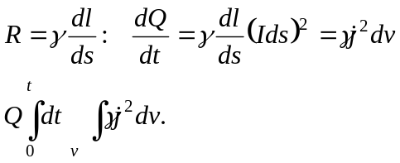

Pastarioji matematinė išreiška atitinka Džaulio-Lorenco dėsnį.
Metalai yra ne tik geri elektros, bet ir šilumos laidininkai. Jau 1853 m. Videmanas ir Francas nustatė Al šiluminio laidumo koeficientą æ:
æ=nmvλC_{ν}; 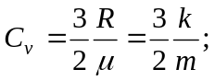 tai æ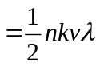. Beje,
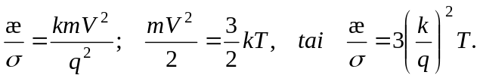 Kadangi 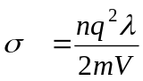, tai
įstatę reikšmes 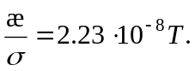 Metalų kiloatomo savitoji šiluma C_{ν}=9R/2;
čia R=8,3143⋅10³ J/kmol.⋅K (dujų pastovioji).
Laidininkai elektriniame lauke

Šiek tiek apie ekranavimą: 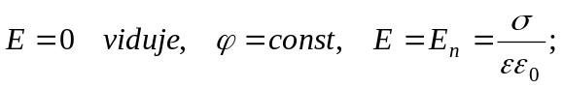 σ - paviršinio krūvio tankis.
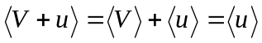

Srovės stipris 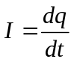 (1) jeigu yra ir p ir n krūvininkai, tai 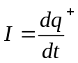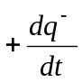 (2) Srovės tankis

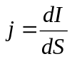 (3). 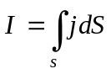 (4) 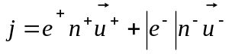 5)
Pvz., j tankis Cu yra 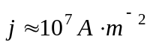, tai 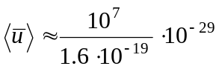 = 10⁻³m/s. Įvedus ρ⁺=n⁺e⁺; ρ⁻=n⁻e⁻; turėsime
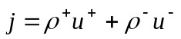. SI sistemoje matuojama I[A] - Ampero apibrėžimas seka iš magnetizmo skyriaus. 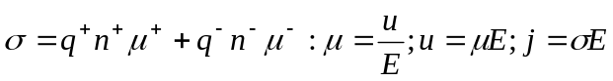

Nenutrūkstamumo lygtis

Lygtis 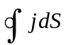 rodo krūvių ištaką iš tūrio V, kuris ribotas plotu S, per laiko vienetą. Kita vertus, ši lygtis rodo krūvių mažėjimo greitį iš tūrio V:

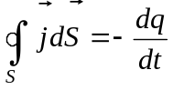. Dydis q=en, tai
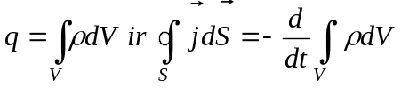. 1) Čia dalinė įvestinė, nes ρ priklauso nuo laiko ir koordinačių. 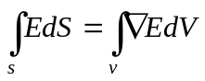 Pagal Ostrogradskio-Gauso formulę

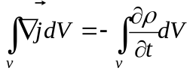 2) arba 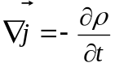 (3) Ši lygtis yra vadinama nenutrūkstamumo lygtimi ir išreiškia krūvių tvermės dėsnį.

